附件2：
建设工程竣工档案编制标准
A 纸质档案编制标准
一、案卷质量要求
（一）向城建档案管理机构报送的建设工程文件应是原件。
（二）工程文件应采用耐久性强的书写材料，如碳素墨水、蓝黑墨水，不得使用易褪色的书写材料，如：红色墨水、纯蓝墨水、圆珠笔、复写纸、铅笔等。
（三）工程文件应字迹清楚，图样清晰，图表整洁，签字盖章手续完备。
（四）工程文件中文字材料幅面尺寸规格宜为A4幅面（297mm＊210mm）。凡小于A4幅面的，一律用A4纸以五点衬托法衬托，大于A4幅面的应折叠成A4幅面。图纸宜采用国家标准图幅。
（五）工程文件的纸张应采用能够长期保存的韧力大、耐久性强的纸张。图纸一般采用蓝晒图，竣工图应是新蓝图。计算机出图必须清晰，不得使用计算机出图的复印件。计算机输出文字和图件应使用激光打印机，不应使用色带式打印机、水性墨打印机和热敏打印机。
（六）不同幅面的工程图纸采用“手风琴”式，统一折叠成A4幅面（297mm*210mm）,图标栏露在外面（右下角）。
二、竣工图编制要求
（一）所有竣工图均应加盖竣工图章。
（二）竣工图章的基本内容应包括：“竣工图”字样、施工单位、编制人、审核人、技术负责人、编制日期、监理单位、总监、现场监理等。竣工图章中所列各项签署者应为第一责任人，原则上不能代签，由竣工图的编制和修改单位负责把关。其中，技术负责人指对该项目工程直接负责的技术人员。
（三）竣工图章示例如下：
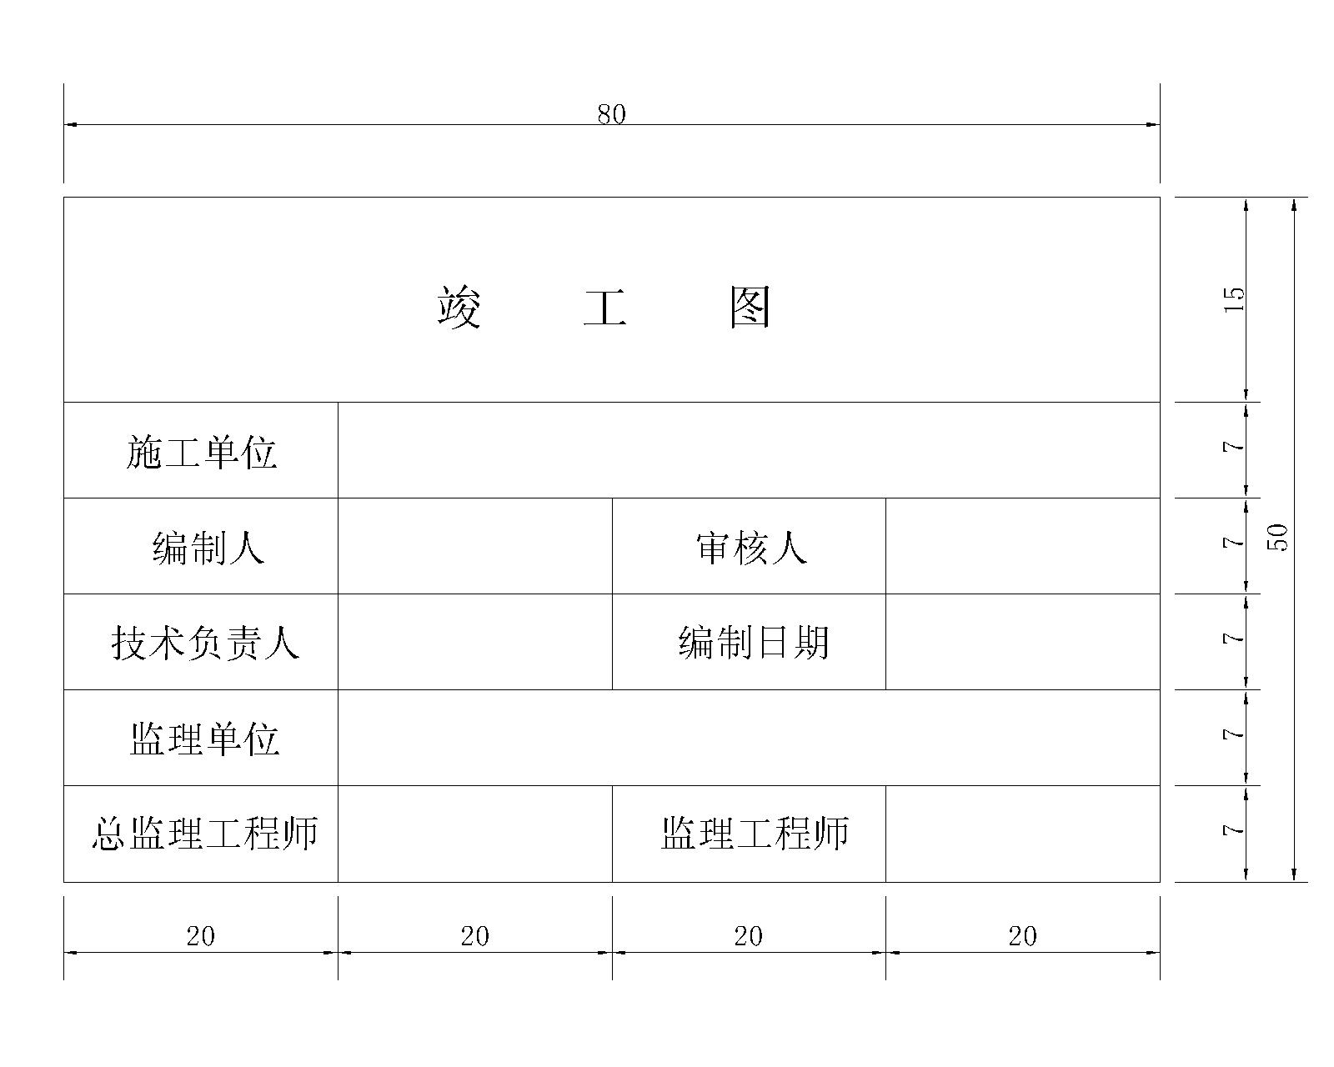
（竣工图章尺寸为：50mm*80mm）
（四）竣工图章应使用不易褪色的印泥，应盖在图标栏上方空白处。
（五）利用施工图改绘竣工图，必须表明变更修改依据。凡施工图结构、工艺、平面布置等有重大改变，或变更部分超过图面1/3的，应当重新绘制竣工图。
三、立卷原则
（一）一个建设工程由多个单位工程组成时，工程文件应按单位工程组卷。
（二）建设工程文件可按建设程序划分为工程准备阶段的文件、监理文件、施工文件、竣工图、工程竣工验收文件5部分立卷。材料较少时，可将2个以上的阶段组为1卷；材料较多时，亦可将一个阶段形成的材料按问题分为数卷。
（三）图样材料按建筑、结构、给排水、暖通、电气等专业顺序排列，视其材料的多少组成1至数卷。
（四）案卷内不应有重份文件，不同载体的文件一般应分别组卷。
四、卷内文件排列标准
（一）文件材料按事项、专业顺序排列。同一事项的请示与批复、同一文件的印本与定稿、主件与附件不能分开，并按批复在前、请示在后，印本在前、定稿在后，主件在前、附件在后的顺序排列。
（二）图纸按专业排列，同专业图纸按图号顺序排列。
（三）既有文字材料又有图纸的案卷，文字材料排前，图纸排后。
五、案卷编目要求
（一）编制卷内文件页号符合下列规定：
1.卷内文件均按有书写内容的页面编号。每卷单独编号，页号从“1”开始。
2.页号编写位置：单面书写的文件在右下角；双面书写的文件，正面在右下角，背面在左下角。折叠后的图纸一律在右下角。
3.印刷成册的科技文件材料，自成一卷的，原目录可代替卷内目录，不必重新编写页码。
4.案卷封面、卷内目录、卷内备考表不编写页号。
（二）案卷封面的编制应符合下列规定：
1.案卷封面的内容应包括：档号、档案馆代号、案卷标题名、编制单位、编制日期、密级、保管期限、共几卷、第几卷。
2.档号由分类号、项目号和案卷号组成。档号由档案保管单位填写。
3.案卷标题名应简明、准确地揭示卷内文件的内容。案卷标题名应包括建设单位名称、工程名称、专业名称、卷内文件的内容。
4.编制单位应填写案卷内文件的形成单位或主要责任者。
5.编制日期应填写案卷内全部文件形成的起止日期。
6.案卷封面中所填写的数字一律用阿拉伯数字。“年”用四位数字表示，“月”和“日”分别用两位数表示，如2015年6月1日应填写为20150601。
（三）卷内目录的编制应符合下列规定：
1.顺序号：以一份文件为单位，用阿拉伯数字从1依次标注。
2.原编字号：填写工程文件原有的文号或图号。
3.编制单位：填写文件的直接形成单位和个人。
4.文件材料标题名：填写文件标题的全称。
5.日期：填写文件形成的日期或起止日，“年”用四位数字表示，“月”和“日”分别用两位数表示，如2015年6月1日应填写为20150601。
6.页次：填写文件在卷内所排的起始页号，最后一份文件填写起止页号。
7.卷内目录中所填写的数字一律用阿拉伯数字。
8.卷内目录排列在卷内文件首页之前。
（四）卷内备考表的编制应符合下列规定：
1.卷内备考表主要标明卷内文件的件数、总页数、各类文件页数，以及立卷单位对案卷情况的说明。
2.填写立卷人姓名和立卷时间。
3.填写审核人姓名和审核时间。
4.卷内备考表排列在卷内文件的尾页之后。
六、案卷装订标准
（一）案卷可采用装订与不装订两种形式，文字材料必须装订；既有文字材料，又有图纸的案卷应装订。装订应采用白线绳三孔左侧装订法，装订线不得压字，要整齐、牢固、便于保管和利用。
（二）图纸单独立卷时，一律不装订。
（三）装订时必须剔除金属物。

注：以上未尽事项执行《建设工程文件归档规范》（GB/T 50328-2014）、《城建档案业务管理规范》（CJJ/T 158-2011）等相关规定。
B 电子档案编制标准
一、基本要求
1.建设工程电子档案成果须以DVD光盘形式提交。
2.卷内文件数量、页数必须和案卷清单、卷内文件清单数量一致。
3.一份多页文件应制作、转化为一个PDF文件，即每一份文件形成一个电子文件。
4.DWG图纸转换为JPEG、TIFF格式时，图纸与电子文件应一一对应，不允许一个电子文件对应多张图纸。
5.JPEG、TIFF文件尺寸必须与实际图纸的尺寸一致，即全尺寸文件。
6.提供工程每一个单体建筑物在威海市智慧城建档案管理平台上的空间地理坐标数据。坐标文件以工程名称命名，格式为TXT（文本）文件，结构为：单体名称，横坐标值（X），纵坐标值（Y）。
二、格式要求
1.电子文件与纸质文件应内容、文件名、目录（编排）一致。
2.电子文件的存储应采用以下通用格式：
文件类别 | 格 式
文本文件 | DOC、DOCX、XML
表格文件 | XLS 、ACCESS
扫描文件 | TIFF、JPEG、PDF
图形文件 | DWG
照片文件 | JPEG
影像文件 | MPEG、AVI
音频文件 | WAV、MP3

3.文件、图纸扫描分辨率均不低于300 dpi。
三、结构要求
1.电子档案结构的路径规则：
1级目录――――――工程名称文件夹；
2级目录――――――案卷名称文件夹；
3级目录――――――卷内文件。
2.电子文档结构：
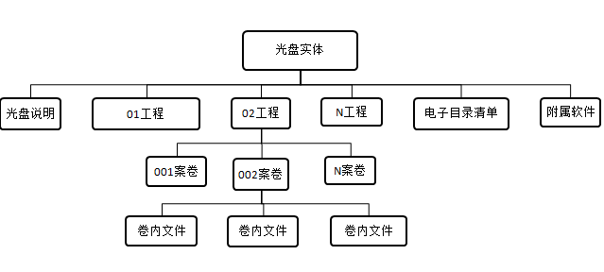
3.电子档案目录命名。所有档案文件夹及卷内文件名称前均应添加序号，以便按顺序显示。
⑴工程文件夹命名。命名格式：序号+建设单位+工程名称；序号为档案资料整理时建设单位自编的顺序号，用两位阿拉拍数字表示，不足两位的，前面用0补齐；工程名称应与实际工程名称一致。例如：港新房地产开发有限公司水岸名居1号楼工程文件夹名称应为：01港新房地产开发有限公司水岸名居1号楼。
⑵案卷文件夹命名。命名格式：序号+案卷名称；案卷序号为该电子案卷在工程档案中的次序，用两位阿拉伯数字表示，不足两位的，前面用0补齐；案卷名称应与纸质案卷名称一致。例如：港新房地产开发有限公司水岸名居1号楼前期准备文件案卷，案卷序号01，文件夹名称：01港新房地产开发有限公司水岸名居1号楼前期准备文件。
⑶卷内文件命名。命名格式：临时档号-标题名。此标题名为卷内文件对应的卷内目录标题名（注：此命名十分重要，出错会导致电子文件无法批量挂接至档案归档系统）。例如某卷内文件的临时档号为samj-1-1-01，卷内文件目录标题名为“招投标文件”，该文件命名为“samj-1-1-01-招投标文件”。
⑷封面、卷内目录、备考表。该三种电子文件包含了部分档案信息，需将3个文件合成为1个PDF文件，并在卷内目录中增加它对应的条目信息，其名称命名规则与普通卷内文件一致，为“临时档号-标题名”，此标题名固定为“封面、卷内目录、备考表”，例如：水岸名居某个案卷临时案卷号为samj-1-1，卷内共有21个卷内文件，把“封面、卷内目录、备考表”作为第22个卷内文件，其临时档号为samj-1-1-22，其命名为“samj-1-1-22-封面、卷内目录、备考表”。
4.建设项目电子目录清单。移交的电子档案文件必须同时附录准确的电子目录清单，包括：工程目录、案卷目录、卷内文件目录，保存为1份包含此3个工作簿的XLS（excel）格式文件。
⑴工程目录（工程目录工作簿）
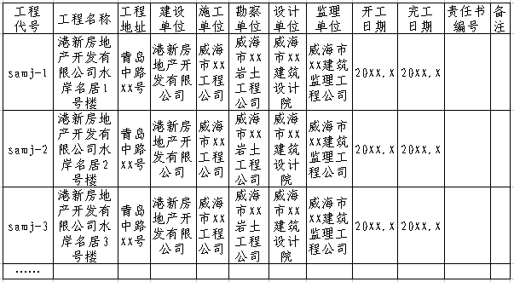
⑵案卷目录（案卷目录工作簿）
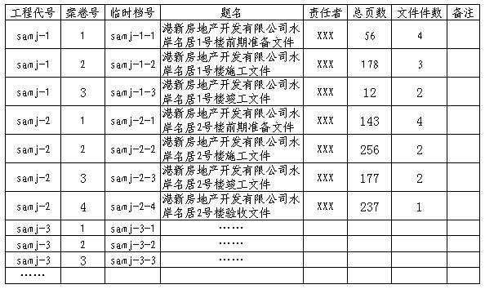
⑶卷内文件目录（卷内文件目录工作簿）
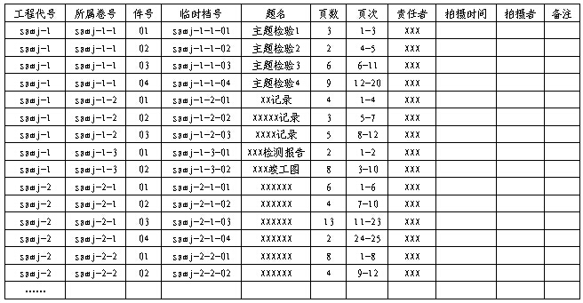
注：工程目录、案卷目录、卷内文件目录，均为1个工作簿，三者组成1份excel电子目录。
（1）工程目录中填写所有工程，案卷目录中填写所有案卷，卷内文件目录中填写所有卷内文件，三者通过工程代号和临时档号字段体现层级从属结构，达到与电子文件存放结构的一致。
（2）声像文件目录与普通工程文件目录填写样式相同。普通工程文件目录不填写拍摄时间、拍摄者，声像文件目录不填写页数、页次。
四、工程代号及临时档号命名
1.工程代号。工程的唯一代号，命名规则： “工程名称汉语全拼首字母缩写－序号”，工程序号必须唯一，禁止序号重复。例如水岸名居项目，序号为1，工程代号：samj-1。
2.案卷临时档号。案卷唯一代号，表示从属于哪一个项目，命名规则：“工程代号－案卷序号”；例如水岸名居项目第一卷：samj -1-1。
3.卷内文件临时档号。卷内文件唯一代号，表示从属于哪一个项目中的哪一案卷，命名规则：“案卷临时档号－文件序号”，序号为两位阿拉拍数字，不足两位，前面补0；例如水岸名居项目第一卷第一个电子文件档号为：samj-1-1-01。

注：以上未尽事项执行《建设工程文件归档规范》（GB/T 50328-2014）、《建设电子文件与电子档案管理规范》（（CJJ/T 117-2007）、《城建档案业务管理规范》（CJJ/T 158-2011）等相关规定。
C 声像档案编制标准
一、数量要求
（一）建筑工程及市政工程（包括道路工程、桥梁工程）
工程阶段 | 序号 | 拍 摄 项 目 | 照片  （张） | 录像  （分钟）
工程  准备  阶段 | 1 | 工程项目的立项、可行性研究、规划评审等前期活动 | 3-5 | 1-3
工程  准备  阶段 | 2 | 开工前原貌、原址及拆迁情况，基槽开挖前原有附着物及施工前现场周围环境 | 3-5 | 1-3
工程  准备  阶段 | 3 | 工程地质勘察 | 1-3 | 1
工程  准备  阶段 | 4 | 设计方案审查 | 1-3 | 1
工程  准备  阶段 | 5 | 图纸会审、技术交底等活动 | 1-3 | 1
工程  准备  阶段 | 6 | 工程奠基、开工仪式 | 1-3 | 1
基础工程 | 7 | 基础异常情况处理,土壤岩样分析过程等情况 | 1-3 | 1-2
基础工程 | 8 | 建筑物基础类型及施工,特殊施工的技术工艺现场 | 1-3 | 1-3
基础工程 | 9 | 建筑物位移,沉降,变形及处理 | 3 | 1-2
主体工程 | 10 | 施工现场整体工程施工情况 | 3 | 1-3
主体工程 | 11 | 钢筋结构,管线等主要隐蔽工程施工情况 | 3-5 | 1-3
建筑安装工程 | 12 | 室内给排水、供热系统及卫生器具安装 | 3-5 | 1-2
建筑安装工程 | 13 | 电气安装（供电干线、变配电室安装、电气动力、照明安装、防雷接地等） | 3-5 | 1-2
建筑安装工程 | 14 | 通风与空调（送排风、防排烟及空调系统安装等） | 3-5 | 1-2
建筑安装工程 | 15 | 电梯安装（主机及配套设施安装、试运行） | 3 | 1-2
建筑安装工程 | 16 | 建筑智能（通信网络、监控系统、智能化集成等设备安装、检测及试运行） | 3-5 | 1-2
建筑安装工程 | 17 | 消防工程（消防设备安装、调试及试运行） | 3-5 | 1-2
建筑安装工程 | 18 | 建筑节能工程（门窗、外墙保温、太阳能安装等施工情况） | 3-5 | 1-2
屋面 | 19 | 建筑地面、抹灰、门窗安装、幕墙、涂饰等 | 3-5 | 1-2
装饰 | 20 | 卷材、涂膜、刚性防水、瓦屋面、隔热屋面 | 3 | 1-2
室外工程 | 21 | 道路、绿化、亮化、管线及其他配套施工现场 | 3 | 1-2
质量事故 | 22 | 工程质量事故处理 | 3 | 1-2
竣工验收 | 23 | 参与综合验收各方的检查、观感、实测、会议等现场情况 | 3-5 | 1-2
竣工验收 | 24 | 竣工仪式 | 3-5 | 1-3
竣工验收 | 25 | 竣工后全貌 | 3-5 | 1-3
（二）地下管线工程
工程阶段 | 序号 | 拍 摄 项 目 | 照片（张） | 录像  （分钟）
开  工  前 | 1 | 开工前区域全景貌 | 3 | 1-3
开  工  前 | 2 | 工程项目的立项、可行性研究和方案设计审查等前期活动 | 2 | 1-3
开  工  前 | 3 | 工程地质勘查 | 2 | 1-3
开  工  前 | 4 | 初步设计及施工图设计审查 | 2 | 1-3
开  工  前 | 5 | 图纸会审、技术交底 | 2 | 1-3
开  工  前 | 6 | 工程项目中重要招商引资、签约仪式 | 3 | 1-3
开  工  前 | 7 | 拆迁、移民（包括房屋爆破场景） | 2 | 1-3
开  工  前 | 8 | 工程奠基、开工仪式 | 3 | 1-3
施工作业 | 9 | 沟槽开挖，每一工作段反映1～2处情况 | 3-8 | 1-3
施工作业 | 10 | 管道安装及混凝土包封，每一工作段反映1～2处情况 | 3-8 | 1-3
施工作业 | 11 | 管道接口安装施工，每一工作段反映1～2处情况 | 3-8 | 1-3
施工作业 | 12 | 工作人（手）井、阀门井的基础、砌筑、盖板、阀门安装、钢筋混凝土施工，每一工作段根据不同项目反映5～6处情况 | 6-10 | 1-3
施工作业 | 13 | 不同管道的闭水实验、压力及强度试验、通球通棒试验 | 3 | 1-3
施工作业 | 14 | 每一处与其他管线相交情况；照片地点必须写明桩号、坐标和高程 | 3-5 | 1-3
施工作业 | 15 | 管线施工测量、竣工测量 | 2 | 1-3
施工作业 | 16 | 管线配套设施工程基础施工 | 2 | 1-3
施工作业 | 17 | 管线配套设施工程安装施工 | 2 | 1-3
施工作业 | 18 | 工程验收 | 2 | 1-3
其他 | 19 | 各级领导视察工程的活动 | 3-6 | 1-3
其他 | 20 | 工程建设中重要会议、重大事宜 | 3 | 1-3
二、拍摄要求
（一）数码照片
1.照片须使用专业数码相机拍摄，像素不低于500万像素，并采用JPEG格式，单张照片大小不超过500KB.
2.照片应具备主题鲜明、构图合理、影像清晰、画面完整、未加修饰剪裁等特点，建筑主体要有正、侧面，全景照片各1张(重要工序、重要部位，隐蔽工程，要求拍摄细部特征)。
（二）录像
1.录像采用DV摄像机或比DV摄像机拍摄效果更好的机器拍摄，录像为不低于480P的视频，存储采用MPEG4或AVI格式。
2.录像应当主题明确，图像稳定，画面清晰，色彩真实，声音清楚，准确反映建设工程的实际内容，并配有字幕或同期声。
3.镜头画面清晰平稳无明显晃动和抖动。镜头推、摇画面均匀平滑。拍摄应采取多机位、多视角、多景别。
三、提交要求
（一）数码照片
1.照片均提交电子版，无需冲洗纸质照片。
2.项目所属照片文件应单独在项目下建立一个照片案卷，并在案卷目录中固定标题名为“XX项目照片”，卷内文件名称固定为如上两表所示的拍摄项目，同时该卷内文件包含的多张照片命名规则为：临时档号-标题名，一个卷内文件可对应多张照片，例如卷内文件标题名为“开工前原貌、原址及拆迁情况，基槽开挖前原有附着物及施工前现场周围环境”，其有3张照片，则3张照片的名称分别为：
“samj-1-1-16-开工前原貌”
“samj-1-1-16-原址及拆迁情况”
“samj-1-1-16-施工前现场周围环境”
3.电子照片存放结构，参照普通工程文件的路径规则和文档结构。
4.照片文件无需单独刻制光盘，与普通项目工程文件一起刻制光盘移交。
（二）录像文件
1.项目所属录像文件应单独在项目下建立一个录像案卷，并在案卷目录中固定标题名为“XX项目录像”，卷内文件名称固定为如上两表所示的拍摄项目，同时该卷内文件包含的多段录像命名规则为：临时档号-标题名，一个卷内文件可对应多段录像，案例参照照片归档要求。
2.录像文件的存放结构，参考普通工程文件的路径规则和文档结构。
3.录像文件与普通工程文件一起刻制光盘移交。

注：以上未尽事项执行《城建档案业务管理规范》（CJJ/T 158-2011）等相关规定。

＊ 地下管线数据编制标准
一、管线数据成果要求
（一）数据库成果文件可通过威海市智慧地下管线信息系统在线提交，或以DVD光盘提交。
（二）提交的管线数据库成果须与威海市智慧地下管线信息系统已有管线数据库进行接边处理，并在相应管线点库中注明。
（三）提交的数据成果中管线的物探点号必须具有唯一性。
（四）数据库管线成果须满足威海市智慧地下管线信息系统对管线数据坐标的要求，按照该系统数据库坐标基准测绘、编制管线数据。
二、管线数据库格式
（一）提交的地下管线数据库为Microsoft Access 2003或以上版本。
（二）管线数据库文件以工程为单位提交，命名方式为：xx.mdb（xx为工程名称或编号）。
（三）xx.mdb文件包括管线点属性表和管线线属性表，按不同管类分别成表，同时也用于存贮测区描述信息表。
（四）管线数据表命名如下：
管 类 | 表 名 | 内 容
测区信息 | AREA | 测区探测作业基本资料
给 水 | JS_LINE | 管 线
给 水 | JS_POINT | 管线点、窨井、其他点状符号
中 水 | ZS_LINE | 管 线
中 水 | ZS_POINT | 管线点、窨井、其他点状符号
雨 水 | YS_LINE | 管 线
雨 水 | YS_POINT | 管线点、窨井、其他点状符号
污 水 | WS_LINE | 管 线
污 水 | WS_POINT | 管线点、窨井、其他点状符号
天然气 | TR_LINE | 管 线
天然气 | TR_POINT | 管线点、窨井、其他点状符号
液 化 气 | YH_LINE | 管 线
液 化 气 | YH_POINT | 管线点、窨井、其他点状符号
蒸 汽 | ZQ_LINE | 管 线
蒸 汽 | ZQ_POINT | 管线点、窨井、其他点状符号
热 水 | RS_LINE | 管 线
热 水 | RS_POINT | 管线点、窨井、其他点状符号
供 电 | GD_LINE | 管 线
供 电 | GD_POINT | 管线点、窨井、其他点状符号
交通信号 | XH_LINE | 管 线
交通信号 | XH_POINT | 管线点、窨井、其他点状符号
路 灯 | LD_LINE | 管 线
路 灯 | LD_POINT | 管线点、窨井、其他点状符号
电 信 | DX_LINE | 管 线
电 信 | DX_POINT | 管线点、窨井、其他点状符号
联 通 | LT_LINE | 管 线
联 通 | LT_POINT | 管线点、窨井、其他点状符号
移 动 | YD_LINE | 管 线
移 动 | YD_POINT | 管线点、窨井、其他点状符号
铁 通 | TT_LINE | 管 线
铁 通 | TT_POINT | 管线点、窨井、其他点状符号
电力通信 | DT_LINT | 管 线
电力通信 | DT_POINT | 管线点、窨井、其他点状符号
监控信号 | JK_LINT | 管 线
监控信号 | JK_POINT | 管线点、窨井、其他点状符号
军用光缆 | JY_LINE | 管 线
军用光缆 | JY_POINT | 管线点、窨井、其他点状符号
有线电视 | TV_LINE | 管 线
有线电视 | TV_POINT | 管线点、窨井、其他点状符号
预 埋 | YM_LINE | 管 线
预 埋 | YM_POINT | 管线点、窨井、其他点状符号
废弃管线 | FQ_LINE | 管 线
废弃管线 | FQ_POINT | 管线点、窨井、其他点状符号
综合管沟 | ZH_LINE | 管 线
综合管沟 | ZH_POINT | 管线点、窨井、其他点状符号
三、管线数据库结构
（一）管线点属性表结构（xx_Point）
序号 | 字段名称 | 类型 | 长度 | 小数 | 中文字段 | 备注
1 | Exp_No | Varchar | 15 |  | 物探点号 | 保持唯一（必填）
2 | Map_No | Varchar | 10 |  | 图上点号 | 图幅内保持唯一
3 | PLTYPE | Varchar | 10 |  | 管线类代码
4 | X | Number | 11 | 3 | X | 必填
5 | Y | Number | 11 | 3 | Y | 必填
6 | High | Number | 6 | 3 | 地面高程 | 必填
7 | B_Deep | Number | 8 | 2 | 井底深 | 必填
8 | Feature | Varchar | 10 |  | 特征点
9 | Subsid | Varchar | 10 |  | 附属物
10 | Cover_Mat | Varchar | 10 |  | 井盖材质
11 | Angle | Number | 5 | 2 | 旋转角度 | 以弧度表示的符号旋转角度，圆形符号赋0  正东方向为0，逆时针为正
12 | Offset | Varchar | 20 |  | 偏心井位
13 | Street | Varchar | 50 |  | 所在道路
14 | Belong | Varchar | 50 |  | 权属单位
15 | Address | Varchar | 20 |  | 地理位置
16 | District | Varchar | 20 |  | 行政区
17 | TFH | Varchar | 10 |  | 图幅号
18 | Prj_No | Varchar | 10 |  | 测区编号 | 保持唯一
19 | MAPNO_X | Number | 10 | 3 | 位移后的图上点  号的位置X坐标 | 按测量坐标系
20 | MAPNO_Y | Number | 10 | 3 | 位移后的图上点号的位置Y坐标 | 按测量坐标系
21 | Mdate | Varchar | 30 |  | 建设年代 | 格式2014-12-12
22 | UseDate | Number | 6 |  | 设计使用年限 | 设计最长使用年限
23 | Sdate | Varchar | 30 |  | 探测日期
24 | Sunit | Varchar | 30 |  | 探测单位
25 | Note | Varchar | 30 |  | 状态 | 运行、报废
（二）管线线属性表结构 （xx_Line）
序号 | 字段名称 | 类型 | 长度 | 小数 | 中文字段 | 备注
1 | PLTYPE | Varchar | 10 |  | 管线类代码
2 | S_Exp | Varchar | 15 |  | 起点点号 | 保持唯一（必填)
3 | E_Exp | Varchar | 15 |  | 终点点号 | 保持唯一（必填）
4 | E_Deep | Number | 5 | 2 | 终点埋深 | 必填
5 | S_Deep | Number | 5 | 2 | 起点埋深 | 必填
6 | S_H | Number | 8 | 2 | 起点高程 | 必填
7 | E_H | Number | 8 | 2 | 终点高程 | 必填
8 | Psize | Varchar | 20 |  | 管径/断面尺寸
9 | PsizeSection | Varchar | 20 |  | 套管尺寸
10 | Material | Varchar | 20 |  | 材质
11 | EmBed | Varchar | 10 |  | 埋设方式 | 0-直埋 1-矩形管沟2-圆形管沟 3-拱形管沟 4-人防 5-管块 6-套管(管埋) 7-其他(架空)
12 | FlowDir | Varchar | 10 |  | 排水流向
13 | Voltage | Varchar | 20 |  | 电压
14 | Pressure | Varchar | 10 |  | 压力 | 燃气：高压、中压、低压
15 | TotalHole | Varchar | 10 |  | 总孔数
16 | UsedHole | Varchar | 10 |  | 已用孔数
17 | CabNum | Varchar | 10 |  | 电缆条数
18 | Line_Style | Varchar | 10 |  | 线 型 | 0-非空管 1-空管 2-井内连线
19 | Street | Varchar | 50 |  | 所在道路
20 | Belong | Varchar | 50 |  | 权属单位
21 | Address | Varchar | 30 |  | 地理位置
22 | District | Varchar | 20 |  | 行政区
23 | TFH | Varchar | 10 |  | 图幅号
24 | Prj_No | Varchar | 10 |  | 测区编号 | 保持唯一
25 | Mdate | Varchar | 10 |  | 建设年代 | 格式2014-12-12
26 | UseDate | Number | 6 |  | 设计使用年限 | 设计最长使用年限
27 | Sdate | Varchar | 30 |  | 探测日期
28 | Sunit | Varchar | 50 |  | 探测单位
29 | Note | Varchar | 30 |  | 状态 | 运行、报废
四、管线属性填写规范及要求
各种管线均采用相同的数据结构，表中“△”为必须填写内容
（一）管线点属性表
管类  属性 | 给水 | 排水 | 燃气 | 电力 | 电信 | 热力 | 工业
物探点号 | △ | △ | △ | △ | △ | △ | △
图上点号 | △ | △ | △ | △ | △ | △ | △
管线类代码 | △ | △ | △ | △ | △ | △ | △
X坐 标 | △ | △ | △ | △ | △ | △ | △
Y坐 标 | △ | △ | △ | △ | △ | △ | △
地面高程 | △ | △ | △ | △ | △ | △ | △
特 征 | △ | △ | △ | △ | △ | △ | △
附 属 物 | △ | △ | △ | △ | △ | △ | △
井盖材质 | △ | △ | △ | △ | △ | △ | △
井底深 | △ | △ | △ | △ | △ | △ | △
偏心井位 | △ | △ | △ | △ | △ | △ | △
旋转角度 | △ | △ | △ | △ | △ | △ | △
所在道路 | △ | △ | △ | △ | △ | △ | △
权属单位 | △ | △ | △ | △ | △ | △ | △
地理位置 | △ | △ | △ | △ | △ | △ | △
行政区 | △ | △ | △ | △ | △ | △ | △
图幅号 | △ | △ | △ | △ | △ | △ | △
普查测区编号 | △ | △ | △ | △ | △ | △ | △
位移后的图上点号的位置X坐标 | △ | △ | △ | △ | △ | △ | △
位移后的图上点号的位置Y坐标 | △ | △ | △ | △ | △ | △ | △
建设年代 | △ | △ | △ | △ | △ | △ | △
设计使用年限 | △ | △ | △ | △ | △ | △ | △
探测日期 | △ | △ | △ | △ | △ | △ | △
探测单位 | △ | △ | △ | △ | △ | △ | △
状态 | △ | △ | △ | △ | △ | △ | △
注：其中路灯不调查井底深度
（二）管线线属性表
管类  属性 | 给水 | 排水 | 燃气 | 电力 | 电信 | 热力 | 工业
起点点号 | △ | △ | △ | △ | △ | △ | △
终点点号 | △ | △ | △ | △ | △ | △ | △
起点埋深 | △ | △ | △ | △ | △ | △ | △
终点埋深 | △ | △ | △ | △ | △ | △ | △
起点高程 | △ | △ | △ | △ | △ | △ | △
终点高程 | △ | △ | △ | △ | △ | △ | △
材 质 | △ | △ | △ | △ | △ | △ | △
埋设方式 | △ | △ | △ | △ | △ | △ | △
管 径 | △ | △ | △ |  |  | △ | △
权属单位 | △ | △ | △ | △ | △ | △ | △
建设年代 | △ | △ | △ | △ | △ | △ | △
线 型 |  |  |  | △ | △
电缆条数 |  |  |  | △ | △
电 压 |  |  |  | △
压 力 |  |  | △ |  |  | △ | △
总孔数 |  |  |  | △ | △
已用孔数 |  |  |  | △ | △
套管尺寸 |  |  |  | △ | △
流 向 |  | △
所在道路 | △ | △ | △ | △ | △ | △ | △
权属单位 | △ | △ | △ | △ | △ | △ | △
地理位置 | △ | △ | △ | △ | △ | △ | △
行政区 | △ | △ | △ | △ | △ | △ | △
图幅号 | △ | △ | △ | △ | △ | △ | △
普查测区编号 | △ | △ | △ | △ | △ | △ | △
设计使用年限 | △ | △ | △ | △ | △ | △ | △
探测日期 | △ | △ | △ | △ | △ | △ | △
探测单位 | △ | △ | △ | △ | △ | △ | △
状态 | △ | △ | △ | △ | △ | △ | △
（三）属性填写要求
1.当管线线段的两个端点不在同一工程时，由于无法在工程边上精确定点，必须在工程内和工程外各定一个端点，工程外的管线点物探点号前加“00”，以表示该点在工程外，如：“00J3421”，该点图上点号可以不填写。
2.有两个以上入口（多井盖）的电信检修井和一井多阀门(附属物)的地下空间较大的井室，实测其地面入口井盖中心位置（有几个测几个）和井内周边的轮廓线，图上以虚线表示井位轮廓，井位以相应管类窨井符号表示，图面上电信、电力类管线不表示井内连线，在管线线表内注明各点在井内的连接关系，并在线型栏注明“2”；其他管线只表示特征点的连接关系。管线进井处的管线点的点符号编码应填写一井多盖编码或一井多阀门编码。轮廓线的线段信息记录在数据线表中，轮廓点坐标记录在数据点表中。实测的地面井盖位置，其坐标记录在数据点表中。
3.管线在管沟中时，其管沟的相应数据应填入数据表中，以相应管线段的管线点号作为管沟实际中心线的起终点号。综合管沟以主要管线定义管类及管沟的连接码。管沟的埋深为内底埋深。管沟的断面尺寸记录在相应管线线表的套管尺寸字段中。
4.宽度大于或等于1.0米以管块和管沟（道）方式埋设的地下管线（包括电信、电力等），实测的沟道边线用相应管线颜色的虚线在图上表示，并放在相应的管线注记层text1。上述虚线的类型为实部图上2mm虚部图上1mm。
5.偏心井的窨井符号在管线点层表示，颜色采用相应管线的颜色。按管线的实际位置实测管线点，在管线点属性表的点符号代码栏填写偏心井点的编码。
6.空管必须在管线线表的线型栏注明“1”，非空管注明“0”。
7.电力、电信等电缆类直埋管线不测注管径。
8.管径栏记录圆管管径时不需加∅，壁厚不需测注；方管断面尺寸栏的记录方式为：宽X高，单位为毫米，其中“X”为大写英文X。对于组合性管道，断面尺寸指外包络线尺寸。例：400X200。热力管道记录方式为套管外径X内管管径，例：200X100，单位为毫米。
9.以管块、套管方式埋设的电力、电信的包络线尺寸（宽X高）记录在套管尺寸字段中，（宽X高）断面范围内的实有孔数记录在孔数字段中，占用孔数记录在已用孔数字段中，按“￠100塑(灰/铁)”方式管块孔径记录于套管尺寸中。
10.有多种材质的电信管段，在管线线段表的材质栏中分别标注，以“/”符号分隔，如“铜/光”；并在电缆条数栏分别标注，如“3/1”。电力管线的内部通信光缆，亦以上法标注。
11.电力/燃气管线需测注电压值/压力，在管线线段表的电压/压力值栏中填写，电压以千伏(KV)为单位，燃气压力填写高压、中压、低压。
12.特征字段为特征点，如：三通、四通、三分支、四分支、弯头、转折点、上杆、出地等。
13.高出地平面的架空管线其埋深值均记录为负值。
五、管线点符号图例及代码
（一）地下管线数据库中特征点及附属物的名称、代码，综合、专业管线图显示管线点符号图例按下表中规定填写:
适用管线类别(大类) | 代码 | 符号 | 符号尺寸 | 符号名称
JS/PS/RQ/RL/GY/DX/DL/YM | 1 |  | 1.0 | 探测点
JS/PS/RQ/RL/GY/DX/DL | 5 |  | 2.0+8.0 | 预留口 (短虚线1:1)
JS/PS/RQ/RL/GY/DX/DL | 7 |  | 1.0+8.0 | 非探测区去向(虚线2:1 )
JS/PS/RQ/RL/GY/DX/DL | 9 |  | 1.0 | 偏心井点
JS/PS/RQ/RL/GY | 2 |  | 1.0 | 变深
JS/PS/RQ/RL/GY | 4 |  | 1.0+2.0 | 变径
JS/PS/RQ/RL/GY | 8 |  | 1.0 | 变材
JS/PS/RQ/RL/GY | 13 |  | 2.0+1.6 | 阀门
DX/DL | 15 |  | 1.0+3.0 | 上杆
JS/RQ/RL/GY | 16 |  | 1.0+3.0 | 出地
DX/DL | 17 |  | 1.0 | 一井多盖
JS/PS/RQ/RL/GY | 18 |  | 1.0 | 一井多阀
JS/PS/RQ/RL/GY | 19 |  | 3.0+2.0 | 泵站
JS | 20 |  | 2.0 | 窨井
JS/YH | 21 |  | 2.0*1.0 | 阀门孔
JS | 22 |  | 2.0 | 水表井
JS | 23 |  | 2.0 | 检修井
JS | 24 |  | 2.0+1.6 | 消防栓
JS | 25 |  | 2.0 | 水表
JS | 26 |  | 2.0 | 阀门井
RQ | 30 |  | 2.0 | 窨井
RQ | 31 |  | 2.0 | 调压箱
RQ/RL/JS | 32 |  | 2.0+1.0 | 管帽
RQ | 33 |  | 2.0 | 波形管
RQ | 34 |  | 2.0X1.5 | 凝水缸
RQ | 35 |  | 2.0 | 压力表
RQ | 36 |  | 2.0 | 阀门井
PS | 40 |  | 2.0 | 窨井
JS/PS | 41 |  | 2.0＜60° | 出水口
JS/PS | 42 |  | 2.0＜60° | 进水口
PS | 43 |  | 1.0X3.0 | 雨水箅
PS | 44 |  | 2.0 | 雨水井
PS | 45 |  | 2.0 | 阀门井
DL | 50 |  | 2.0 | 人孔
DL | 51 |  | 2.0 | 手孔
DL | 52 |  | 3.0X2.0 | 变压器
DL | 53 |  | 3.0X3.0 | 变电室
DL | 55 |  | 2.0X3.0 | 接线箱
DL | 56 |  | 2.0 | 通风井
DL | 57 |  | 3.0X3.0 | 环网柜
LD | 58 |  | 1.0+2.0 | 路灯
XH | 54 |  | 1.0+2.0 | 信号灯
JK | 63 |  | 1.0+2.0 | 监控信号
JK | 64 |  | 1.0+2.0 | 交通信号
DX | 60 |  | 2.0 | 人孔
DX | 61 |  | 2.0 | 手孔
DX | 65 |  | 1.0+2.0 | 电话亭
DX | 66 |  | 2.0X3.0 | 接线箱
RL | 70 |  | 2.0 | 窨井
RL | 71 |  | 2.0 | 补偿器
RL | 72 |  | 1.0+1.6 | 排潮孔
RL | 73 |  | 2.0 | 阀门井
GY | 80 |  | 2.0 | 窨井
GY | 81 |  | 2.0 | 阀门井
YM | 90 |  | 2.0 | 窨井
JS | 82 |  | 2.0 | 排气井
JS | 83 |  | 1.0+1.6 | 排污口
（二）综合、专业管线图显示管线颜色按下表中规定编制：
管 线 类 别 |  | 代 号 |  | 颜 色
 |  |  |  | 名 称 | 色号
给 水 | 给水 | JS | JS | 深蓝 | 5
给 水 | 中水 | JS | ZS | 深蓝 | 5
排  水 | 雨污合流 | PS | HS | 褐色 | 42
排  水 | 雨 水 | PS | YS | 褐色 | 42
排  水 | 污 水 | PS | WS | 褐色 | 42
燃 气 | 煤 气 | RQ | MQ | 粉红 | 6
燃 气 | 液化气 | RQ | YH | 粉红 | 6
燃 气 | 天然气 | RQ | TR | 粉红 | 6
热 力 | 热水 | RL | RS | 桔黄 | 30
热 力 | 蒸汽 |  | ZQ | 桔黄 | 30
电 力 | 供 电 | DL | GD | 大红 | 1
电 力 | 信号灯 | DL | XH | 大红 | 1
电 力 | 路 灯 | DL | LD | 大红 | 1
电  信 | 中国电信 | DX | DX | 深绿 | 94
电  信 | 中国移动 | DX | YD | 深绿 | 94
电  信 | 中国联通 | DX | LT | 深绿 | 94
电  信 | 铁 通 | DX | TT | 深绿 | 94
电  信 | 电力通信 | DX | DT | 深绿 | 94
电  信 | 交通监控 | DX | JK | 深绿 | 94
电  信 | 电子警察 | DX | DC | 深绿 | 94
电  信 | 军用光缆 | DX | JY | 深绿 | 94
电  信 | 公安通信 | DX | GA | 深绿 | 94
电  信 | 有线电视 | DX | TV | 浅绿 | 70
工 业 |  | GY |  | 黑色 | 7
预 埋 |  | YM |  | 黑色 | 7
废 弃 |  | FQ |  | 黑色 | 7
综合管沟边线 |  | ZH |  | 黑色 | 7
基础地形 |  |  |  | 灰色 | 252

注：以上未尽事项执行《城市地下管线探测技术规程》（CJJ61-2003 ）、《城市测量规范》（CJJ/T8-2011）等相关规定。

